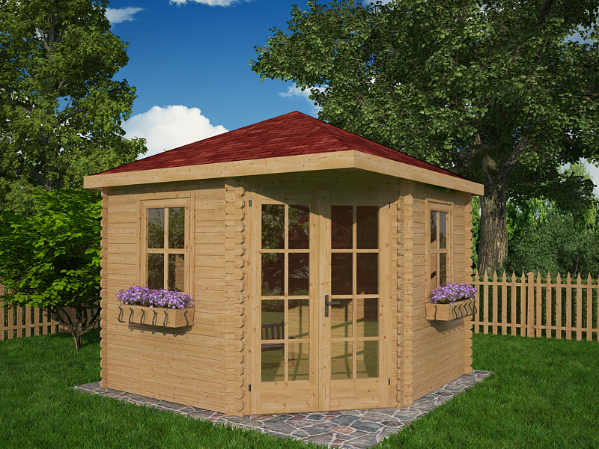
ABRI DE JARDIN
28 mm
Ref :ARGOS 3030.01

-matière pin du Nord sec
-èpaisseur 28 mm
-sol 3x3m
-interieures 2.78x2.78m
-hauteur faitage 2.5 m
-hauteur paroi 2 m
-plancher inclus èpaisseur 20 mm
-lambri toit èpaisseur 20 mm/OSB 12mm
-avancée toit 70cm
-porte double 144x187 cm 2 fenêtres 70x97 cm
-simple vitrage èpaisseur 4 mm
-surface toiture 15 m²
-couverture inclus bardeau canadian(rouge,noir vert,brun) garantie 10 ans

